Слайд № 1.
Выборы в Архангельскую городскую Думу. Исторический ракурс.
Представляем Вашему вниманию краткий экскурс в историю проведения выборов в Архангельскую городскую Думу. В нем мы отметим основные этапы развития института выборов в Городскую Думу, а также затронем другие не менее важные аспекты, связанные с историей развития Городской думы как представительного органа власти города Архангельска.

Слайд № 2.
На слайде изображено здание Архангельской городской Думы, располагавшееся на перекрестке ул. Полицейской (Свободы в настоящее время) и Троицкого проспекта. На сегодняшний день на этом месте расположено здание СГМУ.

Слайд № 3.
Затронутый в данном экскурсе исторический отрезок можно разделить на 4 основных периода.

1. Период применения грамоты на права и выгоды городам российской империи (вторая половина XVIII - первая половина XIX вв.)
2. Период земских и городских преобразований (вторая половина XIX - начала XX вв.)
3. Представительный орган Архангельска в советский период.
4. Выборы в Архангельскую городскую Думу в современной России.

Слайд № 4.
История Архангельской городской Думы берет свое начало во времена правления императрицы Екатерины II.
АГД была учреждена в 1785 году на основании Грамоты на права и выгоды городам Российской империи, известная также под названием «Жалованная грамота городам», она представляет собой законодательный акт, изданный 21 апреля 1785 г)
Депутаты получили наименование Гласных.
«Городское общество» составляли представители всех сословий горожан занесенных в городовую обывательскую книгу, достигшие 25 летнего возраста, и имеющие в данном городе собственность, приносящую не менее 50 рублей годового дохода. Из числа избирателей исключался горожане осужденные судом находящиеся под следствием.
Жалованная грамота закрепила разделение городовой обывательской книги на 6 частей, а следовательно жители города были разделены на шесть «разрядов».

Слайд № 5.
1. «Настоящие городовые обыватели». В этот «разряд» входили домовладельцы, не занимающиеся торговлей или промышленностью.
2. Купцы трех гильдий. Грамота закрепила деление купцов на 3 гильдии. Внесение купцов в гильдию осуществлялось на основании размера капитала, о котором объявлял сам купец.
3. Цеховые (ремесленники).
4. Иногородние и иностранные гости.
5.«Именитые граждане» (разнородная группа, разделенная на 7 категорий горожан, включавшая художников, ученых, обладавших университетскими дипломами, банкиров, «капиталистов», судовладельцев, торговые оптовики, выборные чиновники. Каждая категория, при наличии не менее пяти полноправных избирателей, могла выбрать своего гласного)
6. Посадские (горожане, которые не внесены в остальные разделы городовой книги)
В основу такого разделения были положены различные принципы. Среди них наиболее четко выделяется сословный, опирающийся на традиционные хозяйственно-бытовые общности, сложившиеся на протяжении веков (купечество, ремесленники, «люди посадские», иностранные и прочие «гости»).

Слайд № 6.
В начале своей истории АГД имела двухуровневую структуру построенную следующим образом:
Первый уровень: «Городская общая Дума» главный орган местного самоуправления, статус и полномочия, которой были закреплены в Жалованной грамоте.
В государственном архиве Архангельской области сохранился документ, относящийся к избранию гласных 1796 года.

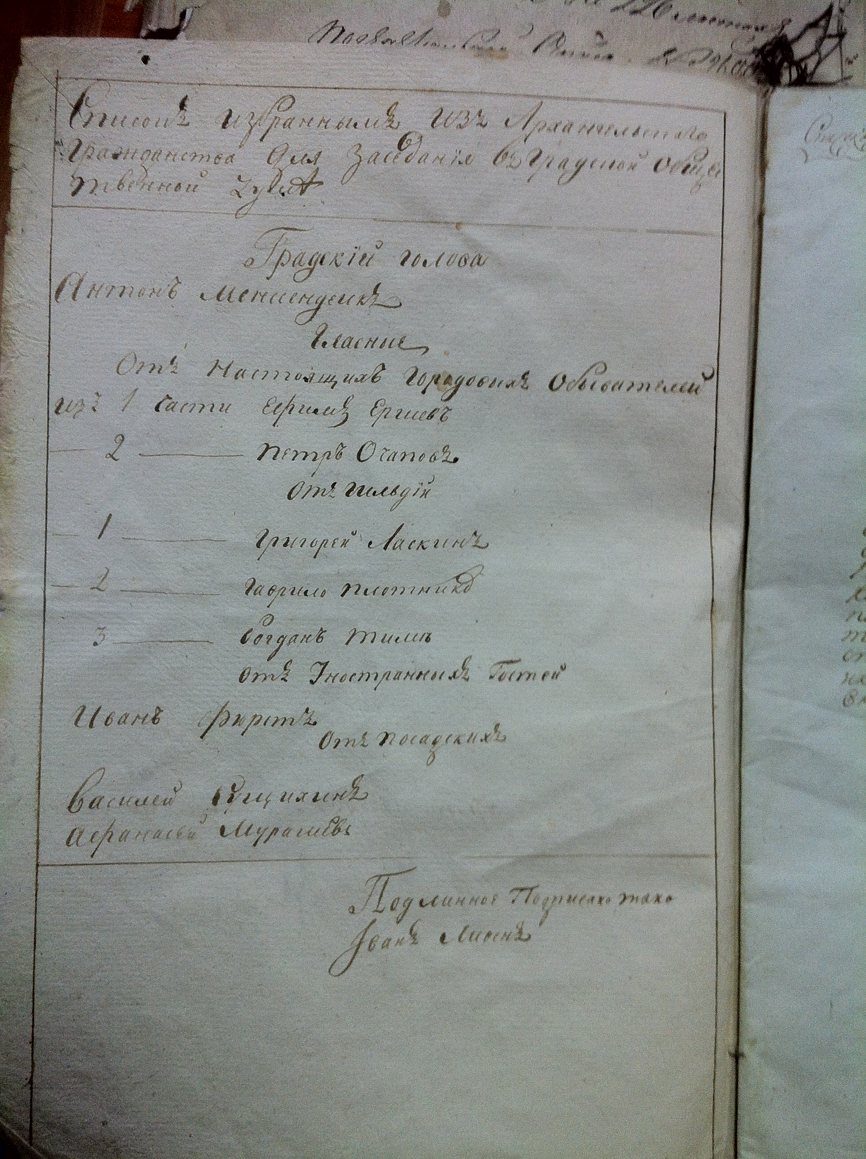

Из документа можно сделать вывод, что город Архангельск был разделен на две полицейские части, от каждой из которых были избран гласный.
После избрания гласные обязаны были явиться к городскому голове для регистрации и принятия присяги.
Вторым уровнем структуры городской Думы являлась Шестигласная дума, которая была постоянно действующим органом. В ее состав входили городской голова и шесть гласных, избранных от гласных общей Думы каждого из разрядов.
Дума собиралась один раз в неделю либо чаще, если была таковая необходимость.
Гласные в думу избирались каждые 3 года в зимние месяцы.

Слайд № 7.
Процесс голосования (баллотирования)
По одной из версий, понятие баллотирование было заимствовано из французского языка. В источниках отмечается, что впервые понятие баллотирование появилось в русском политико-правовом лексиконе при Петре I.
Городовые обыватели собирались для выборов по приказанию и дозволению генерал-губернатора.
1. В назначенный день избиратели приходили в установленное генерал-губернатором место, после чего проводилась регистрация пришедших для голосования.
Каждый избиратель получал свой балл (шар) для голосования.
2. В зале для голосования располагались один или несколько баллотировочных ящиков, в которых было два отделения считавшихся условно «белым» и «черным» («за» и «против», «избираю» и «не избираю»). Отверстия в ящике были закрыты занавеской таким образом, что не было видно, куда голосующий кладет шар. Зачастую на ящике размещался ярлык с именем кандидата.
Кандидат не голосовал, но автоматически учитывался как проголосовавший за самого себя.
При голосовании формально не предусматривалась возможность воздержаться, но желающий воздержаться мог спрятать свой шар, либо выйти из помещения (однако, как отмечается в источниках, это считалось довольно постыдным).
После окончания голосования ящик публично открывался и шары подсчитывались. Результаты подсчета шаров фиксировались в «Протоколе». Протокол изображен на слайде.
Победителем признавался кандидат, набравший абсолютное число голосов. Между кандидатами, набравшими одинаковое число голосов, вопрос о выборе мог решаться посредствам жребия.
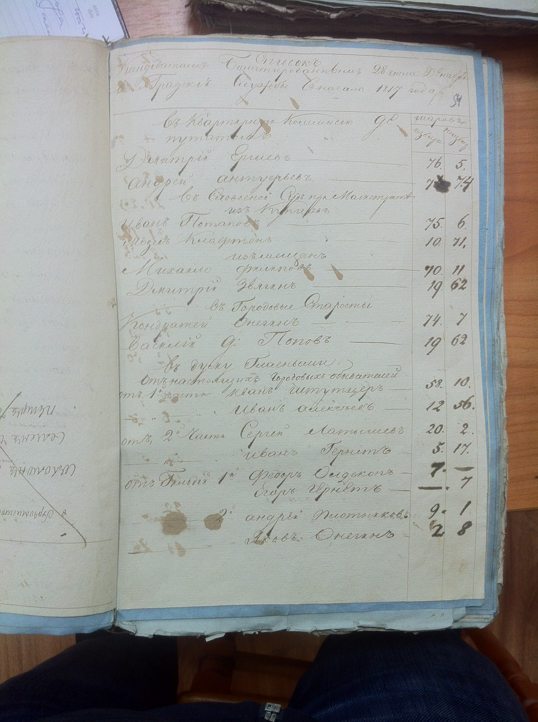

Слайд № 8.
Важным периодом в развитии избирательного процесса в Архангельскую городскую Думу, стало принятие в действие «Городового положения» 1870 года. Оно внесло существенные изменения в городское представительство.

Слайд № 9.
1. В избирательной системе появился принцип «всесословности», который означал, что гласные в думу избираются местными жителями независимо от сословной принадлежности.
2. Возрастной ценз не изменялся (25 лет).
3. В выборах гласных могли участвовать лишь горожане, которые платили налоги с собственности либо от предпринимательской деятельности. Если у плательщика образовывалась недоимка по уплате налогов, он лишался права голоса.
4. Городовое положение предоставляло возможность голосовать по доверенности от имени женщин, лиц от 21 до 25 лет, отвечающие требованиям цензов. Опекуны и попечители могли голосовать за своих подопечных.
5. Юридические лица имели право голосовать через своих представителей

Слайд № 10.
Избиратели распределялись на три группы по принципу, заимствованному из муниципального права Пруссии.
Городской управой составлялся список всех местных налогоплательщиков, имеющих право голоса. Первыми в него включались избиратели, которые уплачивали наибольшие суммы городских сборов, затем менее состоятельные и так далее, по мере уменьшения сумм, внесенных в доход города. В первое избирательное собрание входили горожане, включенные в список первыми и уплачивающие в совокупности 1/3 всех городских налогов. Второе избирательное собрание составляла более многочисленная группа лиц, следующих далее по списку и также уплачивающая вместе 1/3 налогов. В третьем собрании объединялись все остальные избиратели-яналогоплательщики.

Например: В некотором городе А проживает 10000 человек. В совокупности они уплачивают 90000 рублей налогов. 1/3 суммы, а именно 30000 уплачивают 200 наиболее крупных налогоплательщика, которые избирают 10 гласных, вторую треть налогов уплачивают 2800 человек, которые также избирают 10 гласных. И наконец, последнюю треть налогов уплачивают 7000 человек, которые избирают оставшихся 10 гласных.

10000 человек
90000 рублей городских сборов
30000 рублей
200 человек
30000 рублей
2800 человек
30000 рублей
7000 человек
10 гласных
10 гласных

10 гласных

История составления и ведения списков избирателей, как самостоятельных документов, берет свое начало со второй половины XIX века. Городская управа вела постоянный список лиц имеющих право голоса, который публиковался за два месяца до дня голосования. В течение двух недель до дня голосования избиратели имели право представить свои обоснованные возражения по поводу указанных данных.
Один человек имел право подать два голоса один лично и один по доверенности.

Слайд № 11.
Результатом проведения в Российском государстве контрреформ стало принятие городового положения 1892 года.

Городовое положение содержало ряд нововведений, существенно отразившихся на процедуре проведения выборов в городскую Думу.
Вводилось единое избирательное собрание.
Появился новый имущественный ценз равный 1000-1500 рублей. Размер имущества оценивался особой оценочной комиссией.
Гласные в городскую Думу стали избираться на 4 года.
Городовое положение вводило нормы регламентирующие создание избирательных участков, до этого выборы проводились на основании деления на полицейские части города.
В соответствии с Положением для проведения выборов создавалось избирательное собрание, в котором председательствовал городской голова.
Собрание приступало к процедуре выборов в тот момент, когда количество явившихся избирателей превысило количество подлежащих избранию гласных и кандидатов в гласные. (порог явки)
Баллотироваться имел право каждый, кто не отказался от этого по собственному желанию.
В гласные избирались только лица, имеющие право голоса на выборах. При этом правом голоса на выборах обладали: лица, являющиеся русскими подданными, достигшие 25 летнего возраста, лица, не состоящие под опекой и попечительством. А также организации владевшие недвижимостью, и осуществлявшие предпринимательскую деятельность.
В выборах не участвовали:
1) чиновники, занимающие должности в губернском управлении;
2) священно и церковнослужители христианских исповеданий;
3) местные чины прокурорского надзора,
4) лица, занимающие полицейские должности в губернии.
. Женщинам не было предоставлено право быть избранными в гласные Думы.
Права участвовать в выборах лишались:
1) состоявшие под следствием или судом;
2) обанкротившиеся лица;
3) состоящие под гласным надзором полиции;
4) содержатели и сидельцы винных и ведерных лавок и питейных домов;
5) лица, за коими числятся недоимки по сборам и налогам;
Кандидат должен быть выдвинут не менее чем пятью избирателями.
Количество поданных за кандидатов голосов отмечалось в «особом выборном листе»
Гласные Думы перед вступлением в отправление своих обязанностей, приносили, каждый по своей вере, присягу о добросовестном исполнении своих обязанностей.

Слайд № 12.
В начале двадцатого века история готовила Архангельской городской Думе серьезные испытания. Так, в период гражданской войны, в июне 1918 года приказом народного комиссара Михаила Кедрова, Архангельская городская Дума была ликвидирована.
В дальнейшем, после захвата 2 августа 1918 года интервентами городская Дума была восстановлена.
Впоследствии после бегства интервентов с территории города 21 февраля 1920 года городская Дума была ликвидирована окончательно, по постановлению Архангельского Губернского революционного комитета

После преобразований и устойчивого последовательного развития в ранний советский период, городская Дума представляла собой представительный орган власти города, который получил наименование Архангельский городской совет народных депутатов. Также в Архангельске была создана система районных советов. Депутатов в совет избирали на выборах, проводимых на основе всеобщего равного избирательного права.

Слайд № 13.
Приведем пример: в 1987 году в Архангельске в городской Совет народных депутатов было избрано 400 депутатов, в четыре районных Совета было избрано 730 из них – в Исакогорский (130), в Ломоносовский (200), в Октябрьский (200) и в Соломбальский (200).
Для избрания необходимо было набрать более 50% голосов избирателей, принявших участие в голосовании. Был установлен высокий порог явки: к избирательным урнам должно было явиться не менее половины списочного состава избирателей. Выборы в округах, где было зарегистрировано менее двух кандидатов, выборы не проводились.

Советский период имел существенное влияние на процессы развития представительного органа города Архангельска. Но наиболее важным этапом является период современной России.
Процесс формирования современной Архангельской городской Думы берет свое начало с 1990 года, когда был принят Закон «Об общих началах местного самоуправления и местного хозяйства в СССР».
17 марта 1991 г. на городском референдуме более 52 % жителей высказалось за создание единого органа городского управления.

Слайд № 14.
Важным моментом для Архангельска стало 3 сентября 1991 года. В этот день состоялась объединенная сессия городского и четырех районных Советов народных депутатов. Городские и районные депутаты решили образовать единый орган представительной власти - городское Собрание народных депутатов - в составе народных депутатов, избранных в Архангельский городской, Исакогорский, Ломоносовский, Октябрьский, Соломбальский районные Советы народных депутатов».
Также был утвержден малый Совет - в составе 32 депутатов, избранных на сессиях Советов по квотам (12 депутатов от городского, по 5 депутатов от районных Советов).
В результате событий, произошедших в нашей стране, в 1993 году, Администрацией Архангельской области деятельность Архангельского городского совета была прекращена, его функции были возложены на местную администрацию.
В период с 1993 года 1996 год в Архангельске не было представительного органа местного самоуправления.
Выборы городского Совета проходившие в марте 1994 года были признаны несостоявшимися из-за низкой явки избирателей. Для поддержания связей с населением города в был сформирован и утвержден общественный совет при мэре города в количестве 30 человек, который работал до избрания депутатов нового Совета.
8 декабря 1996 года состоялись выборы депутатов городского Совета. Они проходили по десяти трехмандатным избирательным округам.
Кроме того, был проведен городской опрос населения, на котором горожане большинством голосов отдали предпочтение наименованию представительного органа - Архангельская городская Дума.
После 20 октября 2010 года, по решению городского совета депутатов были внесены изменения в устав муниципального образования «Город Архангельск», Архангельский городской Совет депутатов был переименован в Архангельскую городскую Думу.
Выборы 2001 и 2005 годов проводились с использованием мажоритарной системы по 10 трехмандатным округам.
Выборы 2009 года проходили по тридцати одномандатным округам.

Слайд № 15.
08 сентября 2013 года состоялись выборы в депутатов Архангельской городской Думы двадцать шестого созыва, которые впервые прошли с применением смешанной избирательной системы: 15 депутатов были избраны по мажоритарной избирательной системе по одномандатным избирательным округам, и 15 депутатов были избраны по единому избирательному округу, включающему в себя территорию города Архангельска в целом, пропорционально числу голосов, поданных за списки кандидатов, выдвинутых политическими партиями.
В связи с применением смешанной избирательной системы возросла активность избирательных объединений, имевших право выдвигать списки кандидатов. В выборах участвовали кандидаты от 16 избирательных объединений. Общее число кандидатов на выборах составило 519 человек. Для сравнения на выборах в 2005 году было 218 кандидатов, на выборах в 2009 году 219 кандидатов.
История выборов в Архангельскую городскую Думу насчитывает более двух веков. На этом длинном пути Архангельская городская Дума претерпела множество преобразований. Процесс избрания депутатов неизменно менялся вместе с историей. Несмотря ни на что Архангельская городская дума во все времена играла важнейшую роль в истории города Архангельска.

